**Python实验报告1**

**姓名：刘淑慧 学号：117060400220 班级：17应用统计2班 指导老师：林卫中**

**实验名称：Python语言的开发环境配置**

**实验要求：掌握三种Python语言的开发环境，并简单的运行Python。**

**实验过程：**

**①Python语言的开发环境配置**

**第一种：**

1. **window键+R键，输入cmd打开**
2. **在打开的窗口输入echo %path%**
3. **在记事本中输入:“set path=%path%；D\Anaconda3”并复制，存入D盘，文件名称为setpath.bat，文件类型为所有文件。**
4. **将复制的在打开的窗口粘贴，enter后输入“python”再enter即可。**

**第二种：网页搜索Anaconda并下载，即后打开Anaconda中的Jupyter Notebook进行操作。**

**第三种：在Anaconda中打开spyder即可操作Python。**

**②练习简单的Python程序**

**例：五角星的绘制（过程和运行结果如图所示）**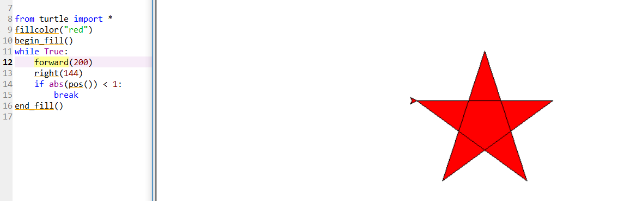

**例：玫瑰花的绘制**

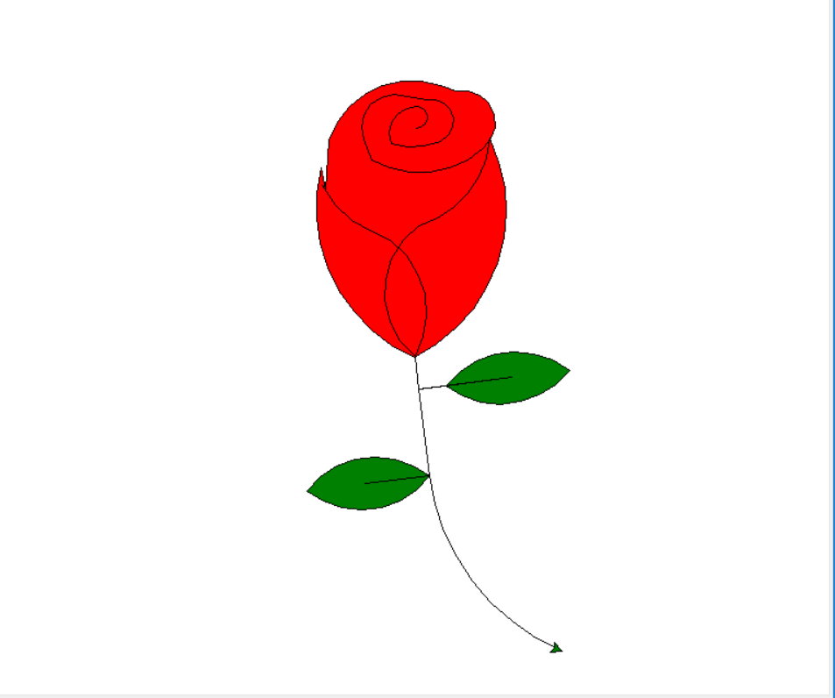

**实验小结：初次接触Python语言，虽然很陌生，但是通过绘制五角星和玫瑰花让我感受到了学习Python的趣味，下定了学好Python的决心。今后一定要做到勤加思考勤加练习。**